2024年6月15日
多摩ブロック正会員
患者会代表者 各位 NPO法人東京腎臓病協議会
多摩ブロック長 横溝 久美子

2024年度第一回多摩ブロック正会員会議のご案内

多摩ブロック正会員・患者会代表者の皆様の日頃のご理解とご協力に心より感謝致しますとともに、患者会活動でのご尽力に敬意を表します。
東腎協では6月2日に第19回総会が行われ、2024年度の活動方針が決まりました。多摩ブロックでは5月12日に「多摩地域の災害対策について」の学習会を行い、34名の方にお集まりいただきました。会員の皆様の命を守る活動を続けていきたいと思います。
つきましては、下記の通り多摩ブロック正会員会議を行います。体調を確認された上でご出席くださるようお願いいたします。尚、代理の方でも結構ですので、是非ご参加ください。

記
日時： 7月21日（日） 13：30～15：30
場所： 国立駅前くにたち・こくぶんじ市民プラザ
＊JR国立駅北口高架下・徒歩１分（裏面地図参照）
議題： ①東腎協の現状と総会の報告
②多摩ブロックの活動と今後の予定
③各患者会報告・情報交換
＊出欠は返信用はがきで6月20日～7月12日に投函してください。
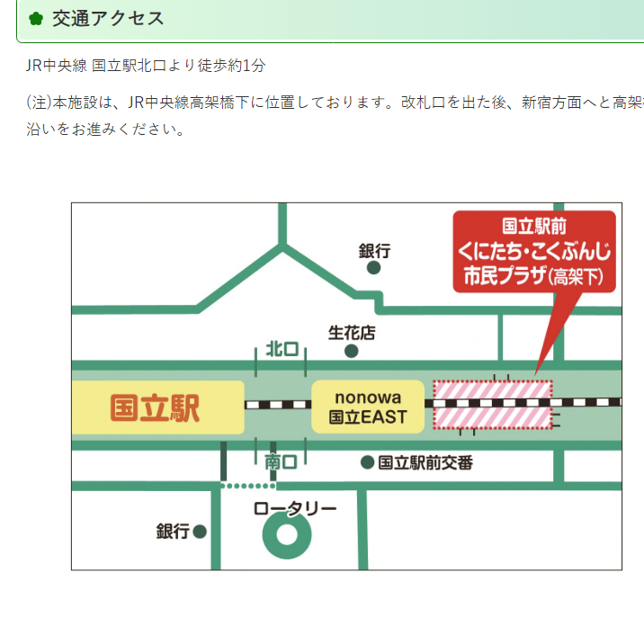
＊上記の通り、国立駅中央改札を出て、北口すぐの細い道を右（新宿・東京方面）に行きます。
スタバコーヒーやパン屋の裏を通る道です。
＊JR国立駅には特別快速は停車しませんので、ご注意ください。

